XIII КОНКУРС социальных и культурных проектов
ПАО «ЛУКОЙЛ» на территории РЕСПУБЛИКИ КОМИ
И НЕНЕЦКОГО АВТОНОМНОГО ОКРУГА

Номинация «Спорт»

ПРОЕКТ «спортландия»
муниципальное бюджетное дошкольное образовательное учреждение
«Детский сад № 5» пгт. Нижний Одес

Заведующий: Дёмкина Ирина Валентиновна
телефон: 8(82149)22046

2017 год
ОПИСАНИЕ ПРОЕКТА

ОПИСАНИЕ ОРГАНИЗАЦИИ
Муниципальное бюджетное дошкольное образовательное учреждение «Детский сад № 5» пгт. Нижний Одес открыло двери своим первым воспитанникам в сентябре1985 года. В настоящее время в детском саду функционирует 8 групп: 3 группы раннего возраста (с 1,6 до 3 лет), 5 групп дошкольного возраста (с 3 до 7 лет), которые посещает 170 воспитанников. За 32 года более 1500 детей являются выпускниками детского сада.
Основная цель дошкольной организации - осуществление личностно-ориентированного подхода к каждому ребенку, создание благоприятных социально-педагогических условий для максимального развития дошкольника, раскрытие его способностей и его самореализации.
Воспитательно-образовательный процесс в детском саду направлен на выполнение государственного стандарта дошкольного образования, что связано с использованием программ и технологий, обеспечивающих гармоничное развитие ребёнка, ориентацию на удовлетворение социального заказа.
В дошкольной организации трудиться опытный, сплочённый, творческий коллектив единомышленников под руководством заведующего Дёмкиной Ирины Валентиновны.
Одним из приоритетных направлений работы дошкольной организации является оздоровительное, которое реализуется через использование в воспитательно-образовательном процессе здоровьесберегающих технологий, направленных на организацию двигательного и оздоровительного режима, психоэмоциональное развитие дошкольников, ознакомление с особенностями своего организма, способами его укрепления, с правилами здорового образа жизни. Развивающая среда детского сада обеспечивает воспитанникам возможность свободно двигаться, выбирать себе занятия, игры по интересам.
В группах детям тепло, уютно и комфортно. А благодаря социальной помощи ООО «ЛУКОЙЛ-Коми» детский сад преобразился как снаружи, так и изнутри. Радует современное оборудование, новая мебель, спортивный и музыкальный залы.
Для того чтобы дошкольная организация соответствовала задуманному предстоит еще много сделать. В перспективах на будущее – оснащение дошкольной организации интерактивным оборудованием, обустройство территории (обновление экологической тропы, создание метеолаборатории, летнего театра, современного спортивного комплекса).

ПОСТАНОВКА ПРОБЛЕМЫ
Спортивная площадка - важная часть территории детского сада оборудована металлическими конструкциями для лазанья и подлезания, перекладинами для подтягивания. Силами сотрудников из подручных материалов изготовлены брусы для ходьбы и упражнений в равновесии, конструкции для перешагивания и бега, ходьбы «змейкой». Но данное спортивное оборудование несовременно, непривлекательно, требует ежегодного косметического ремонта.
На данной спортивной площадке нет возможности для развития способностей и творческого потенциала каждого ребёнка, построения образовательной деятельности с учётом индивидуальных потребностей отдельных категорий детей, в том числе с ограниченными возможностями здоровья (п.1.3., ч. 1, п.1.4., ч.2., п.1.6. ч.4 Федерального государственного стандарта дошкольного образования).

Неудобство заключается и в том, что для соревнований нет твёрдого покрытия (п.3.8. СанПиН 2.4.1.3049-13 «Санитарно-эпидемиологические требования к устройству, содержанию и организации режима работы дошкольных образовательных организаций»).
Нет возможности заниматься спортом при атмосферных осадках.
Проблема: в дошкольной организации имеется спортивная площадка, но её конструкции, покрытие и отсутствие навеса не отвечают современным требованиям и требованиям образовательного стандарта.
Чтобы решить данную проблему, мы организовали работу над данным проектом. Реализовав проект будут решены задачи, связанные с развитием таких качеств личности дошкольников, как сила, выносливость, стремление к достижению цели, появится реальная возможность развивать индивидуальные физические способности детей дошкольного возраста в том числе детей-инвалидов.
Для этого необходимо расширить спортивную зону территории. Оборудовав спортивно-игровую площадку «Спортландия», на которой будет навес появиться возможность заниматься спортом при любой погоде. Современные спортивные конструкции позволят организовать оздоровительную и развивающую физкультурную работу с воспитанниками в игровой форме.
Данная спортивная зона будет полностью соответствовать требованиям к развивающей предметно-пространственной среды в соответствии с образовательным стандартом дошкольного образования (п.3.3.4.). Наземное покрытие пола навеса плиткой позволит заниматься силовыми упражнениями, спортивными играми и тренироваться на тренажёрах. Наличие выносных детских тренажёров позволит изменять функциональное назначение теневого навеса (подгрупповые занятия с детьми или пространство для спортивных игр, и развлечений).
Кроме того, расположение данной спортивно-игровой площадки явится ярким цветовым акцентом в окружающей среде.

ЦЕЛИ И ЗАДАЧИ ПРОЕКТА
Цель: обустроить спортивно-игровую площадку на территории дошкольной организации, соответствующую современным требованиям и запросам родителей, для организации мероприятий спортивной направленности с детьми дошкольной организации и детьми дошкольного возраста городского поселения Нижний Одес.
Задачи:
- Создать на территории дошкольной организации комфортные условия для физического и психического развития детей дошкольного возраста, развития их индивидуальных физических способностей.
- Развить и укрепить спортивную базу дошкольной организации.
- Приобрести и установить специальное спортивное оборудование, тренажёры и инвентарь, соответствующее требованиям безопасности.
- Привлечь к проекту родителей воспитанников, общественность.

РАБОЧИЙ ПЛАН РЕАЛИЗАЦИИ ПРОЕКТА
№ | Мероприятия, запланированные для реализации проекта | Сроки проведения мероприятий | Ф.И.О. исполнителей мероприятий | Источники финансирования (статьи бюджета, комментарии) мероприятий.
1 | Проведение организационного собрания по плану реализации проекта | Октябрь 2017 | Заведующий Дёмкина И.В., ст. воспитатель Сластникова И.Н. | Общественно-полезная работа
2 | Мониторинг цен для приобретения оборудования | Ноябрь – декабрь 2017 | Ст.воспитатель Сластникова И.Н. | Общественно-полезная работа
3 | Заключение договоров на приобретение и установку оборудования | Январь – февраль 2018 | Заведующий Дёмкина И.В. | Общественно-полезная работа
4 | Закупка теневого навеса и покрытия пола теневого навеса. | Февраль – апрель 2018 | Заведующий Дёмкина И.В. | Спонсорская помощь
5 | Закупка спортивного оборудования (стационарного) | Февраль – апрель 2018 | Заведующий Дёмкина И.В. | Спонсорская помощь
6 | Закупка детских тренажеров (переносных) | Февраль – апрель 2018 | Заведующий Дёмкина И.В. | Спонсорская помощь
7 | Уборка территории и подготовка площадки | Май 2018 | Зам.зав.по АХЧ Вавринчук Н.Н. | Общественно-полезная работа
8 | Установка оборудования на территории детской площадки | Май – август 2018 | Поставщик оборудования | Спонсорская помощь
9 | Торжественное открытие спортивно-игровой площадки | Сентябрь 2018 | Заведующий Дёмкина И.В. ст. воспитатель  Сластникова И.Н. | Общественно-полезная работа
10 | Освещение деятельности по проекту в СМИ и сети Интернет (сайт ДОО, УО, администрации МО МР «Сосногорск» | Сентябрь 2018 | Ст. воспитатель  Сластникова И.Н. | Общественно-полезная работа

СХЕМА УПРАВЛЕНИЯ ПРОЕКТОМ
Заведующий ДОО
Дёмкина И.В.
Старший воспитатель
Сластникова И.Н.
Зам. зав. по АХЧ
Вавринчук Н.Н.

Педагогический коллектив
Руководитель МКУ «Централизованная бухгалтерия № 3» пгт. Нижний Одес Филиппова Г.В.

Родители
воспитанников

Ответственным за реализацию проекта является заведующий дошкольной организации - Дёмкина Ирина Валентиновна. Осуществляет руководство и контроль за осуществлением проекта, контроль за целевым использованием средств.
Заместитель заведующего по административно-хозяйственной части - Вавринчук Наталья Николаевна. Осуществляет выполнение хозяйственных работ и контроль за поставку, комплектацию и установку оборудования.
Старший воспитатель - Сластникова Ирина Николаевна. Осуществляет контроль за сертификацией оборудования, соответствием требованиям стандарта и санитарным требованиям и безопасностью оборудования. Осуществляет внедрение проекта в практику работы и освещение его деятельности в средствах информации.
Руководитель МКУ «Централизованная бухгалтерия № 3» пгт. Нижний Одес - Филиппова Галина Валерьевна. Готовит финансовый отчёт по итогам реализации проекта.
Педагоги - это команда, состоящая из единомышленников и способная реализовать поставленные цели и задачи. Данная команда осуществляет все организационные моменты подготовительного этапа, проводит все мероприятия, осуществляет взаимодействие с учреждениями-партнерами, организует подведение итогов реализации проекта. К выполнению работ, связанных с выполнением проекта, планируется привлечь родителей воспитанников, спонсоров и общественность.

РЕЗЮМЕ ИСПОЛНИТЕЛЕЙ ПРОЕКТА
Руководитель проекта: Дёмкина Ирина Валентиновна
Дата рождения: 10.07.1965 г.р.
Образование: высшее
Стаж: 32 года
Домашний адрес: 169523 Республика Коми г. Сосногорск пгт. Нижний Одес
ул. Ленина д. 14а кв. 63
Телефон: 8(82149)22046
Эл. Адрес: sdetskii5@mail.ru

КОНКРЕТНЫЕ ОЖИДАЕМЫЕ РЕЗУЛЬТАТЫ
После реализации проекта дошкольная организация получит спортивно-игровую площадку, укомплектованную современным спортивным оборудованием и инвентарём, и продолжит работу по развитию индивидуальных физических качеств воспитанников на более высоком уровне.
На спортивно-игровой площадке педагогами дошкольной организации будут проводиться тренировки с детьми, спортивные праздники, развлечения.
Появиться возможность заниматься при любой погоде и несколькими видами спортивных состязаний.
Наземное покрытие пола навеса плиткой позволит заниматься силовыми упражнениями, спортивными играми и тренироваться на тренажёрах (выносных).
Кроме того, данная спортивная зона будет использована в работе оздоровительной группы, в которой занимаются 15 семей дошкольной организации.
Предполагается сохранить и расширить достижения данного проекта:
- Продолжить работу по пополнению спортивно-игровой зоны спортивным игровым оборудованием.
- Пропагандировать здоровый образ жизни, организовывать мероприятия, направленные на сохранение здоровья среди детей дошкольного возраста городского поселения Нижний Одес.
- Организовывать развлечения с воспитанниками образовательных организаций посёлка на базе нашего детского сада.
- Продолжать работу по привлечению семей воспитанников к занятиям в спортивных кружках.
- Организовать работу «Спортивного кружка выходного дня» для привлечения маленьких жителей Нижнего Одеса к здоровому образу жизни.
- Принимать участие в новых проектах.

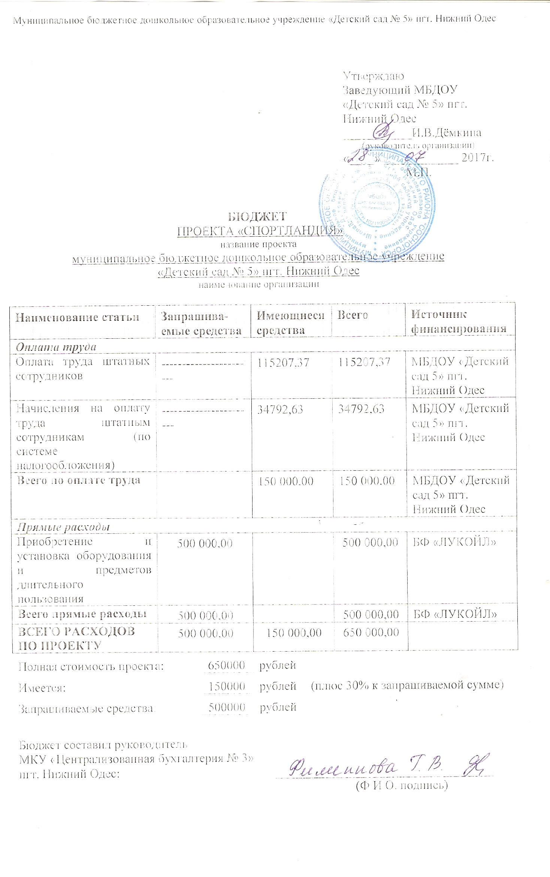
Приложение к бюджету проекта «Спортландия»

Для реализации проекта «Спортландия» необходима сумма 650 000 рублей.
Из них имеется собственных средств 150 000 рублей. Имеющиеся средства пойдут на оплату труда и начисления на оплату труда штатных сотрудников.
Запрашиваемая сумма 500 000 рублей будет израсходована на приобретение, доставку и установку оборудования для спортивно-игровой площадки.

Оплата труда штатных сотрудников за 6 мес. - 115207,37. Проведение мероприятий спортивной направленности (спортивные праздники, развлечения, тренировки, мониторинг).
Начисления на оплату труда штатным сотрудникам за 6 мес. - 34792,63

Примерный перечень оборудования и затраты.

№ | Наименование оборудования | Кол-во | Сумма | Источник финансирования
1 | Теневой навес ступенчатая крыша, бетонируемый вместимостью до 10 тренажёров. Размеры: 6000х4000х3200 | 1 | 204 954,54 | Спонсорская помощь
2 | Резиновая плитка 500х500х40мм. Бордюр 500х250х40 мм | 24 м2 | 150 370,40 | Спонсорская помощь
3 | Мишень для бросания мяча «Паутинка» 2400х50х1800 мм | 1 | 19 604,54 | Спонсорская помощь
4 | Лабиринт детский «Кроха» 3180х1381х700 мм | 1 | 22 904,54 | Спонсорская помощь
5 | Шведская стенка "Завиток" 1800х600х1800 мм | 1 | 23 454,54 | Спонсорская помощь
6 | Батут с держателем FT-08. D-82. H-92/122. H-20 см, 9 кг | 1 | 11 357,84 | Спонсорская помощь
7 | Тренажер детский "Беговая дорожка" | 1 | 15 250,74 | Спонсорская помощь
8 | Тренажер детский "Гребной" | 1 | 14 569,84 | Спонсорская помощь
9 | Тренажер детский "Велотренажер" | 1 | 13 071,64 | Спонсорская помощь
10 | Тренажер подставка под штангу (скамья для жима) | 1 | 13 513,84 | Спонсорская помощь
11 | Игровой набор "Хоккей" | 2 | 10 947,54 | Спонсорская помощь
Итого: |  |  |  | 500 000,00

